附件1
报到地址
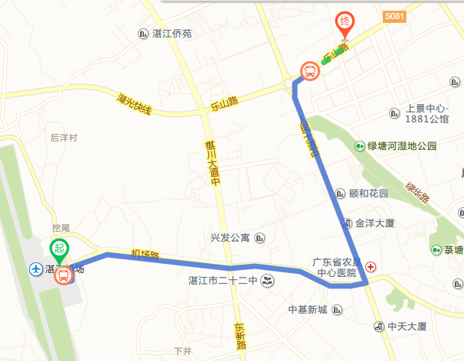
恒逸酒店地址：广东湛江经济技术开发区乐山大道60号 （从湛江机场到恒逸酒店出租车费用大约20元）。

